搭載計器審査書
第5版2025年11月11日提出

団体名：ロケットガールズボーイ育成講座 A班
担当者：島根 夢之進
連絡先：yumenorobot@gmail.com

搭載計器概要
本プロジェクトにおいては、ロケット機体に搭載する計器として、取得したセンサーデータを基にノーズコーンと機体本体を分離する機構を実装する。また、同時に取得データをリアルタイムで地上の PC に送信するため、マイコンおよび各種センサーモジュールを搭載した基板を用いる。システム全体の監視および制御は Raspberry Pi Pico 2 をメイン基板として担う。分離アルゴリズムの実装には フライトピン、BNO055（9軸センサ）、および BME280（気圧センサ） を用い、展開の適切なタイミングを算出する。その結果に基づき、サーボモーターを駆動させてノーズコーンと機体を分離する。さらに、アルゴリズムが正常に機能しない場合に備え、地上 PC からの解放信号を受信した際にも分離を実行できるよう、冗長系を導入している（詳細は「3. 状態遷移条件」に記載）。また、取得データおよび算出データに加え、ミッション遂行に必要なセンサーデータは SD カード に記録する。同時に、これらのロガーデータは TWE-Lite RED を介して地上へ送信し、リアルタイムでの受信を可能とした（詳細は「4. 無線機の諸元」に記載）。搭載するマイコンおよびセンサーモジュールはすべて 単一のユニバーサル基板 に実装し、電源は 1 系統のバッテリーから供給する構成とした（詳細および安全性については「2.電源系」に記載）。

この基盤に使用するマイコン、センサーモジュールについては以下の表に記載する。

表 1.1センサ類の概要
分類 | 型番 | 個数 | サンプリングレート /Hz
9軸センサ | BNO055 | 1 | 100
気圧センサ | BME280 | 1 | 100
GNSS | ublox NEO-M8N | 1 | 10
フォトトランジスタ | NJL7302L-F5 | 1 | (38.5 kHz)26μSec

表 1.2アクチュエータの概要
分類 | 型番 | 個数 | 動作電圧 /V
サーボモーター  (減速装置放出機構) | MG996R | 1 | 5.0

表 1.3その他電装系諸元
分類 | 型番 | 個数 | 備考
マイコン | Raspberry Pi Pico 2 | 1 | 減速装置放出用  ロガー用
通信機器 | TWE-Lite RED | 2 | リアルタイム通信用
アンテナ | MW-A-P1447-10 | 1 | リアルタイム通信用
通信チャンネル | 13 ,18 ,23
電源 | プラタ b18650-02 18650 リチウムイオン充電池 3.6V 2500mAh ボタントップ 保護回路付き | 1 | 全体電源用
ヒューズ | 58V5A 0891005.NXS | 1 | 過電流保護用
SDカード | microSD 16GB UHS- | 1 | ロガー用
SDカードスロット | AE-MICRO-SD-DIP | 1 | ロガー用
レギュレーター | BA50DD0T | 1 | ロジック電圧生成用
トグルスイッチ  ロック付きトグルスイッチ | 1MS1-TL1B25-M1-Q-N | 1 | 主電源切り替え用
ブザー | 12mm UDB-05LFPN | 1 | 処理可視化用
LED | OSR5JA5E34B | 7 | 処理可視化用
コネクター | XHコネクター  XT30コネクター | 2  1 | モーター接続用  バッテリー接続用
抵抗 | 220Ω | 7 | 電流調整用
 | 220KΩ | 2
 | 10KΩ | 4
 | 30kΩ | 1
 | 18kΩ | 1
コンデンサー | 0.1μF | 10 | ノイズ除去用
 | 1μF | 6
 | 10μF | 4
 | 47μF | 1
 | 100μF | 1
稼働時間 /min | 稼働時間については後日基盤が完成しだい検証します。 |  | -
ロスト対策 | ・ブザー  ・GNSSのダウンリンク |  | -

実際の基板の画像、外装の電装部品、防水についての資料は以下に示す。

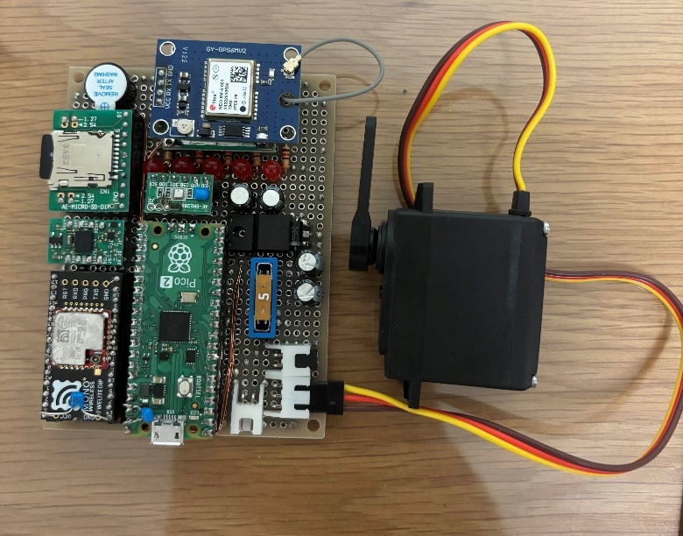
図1.1メイン基板

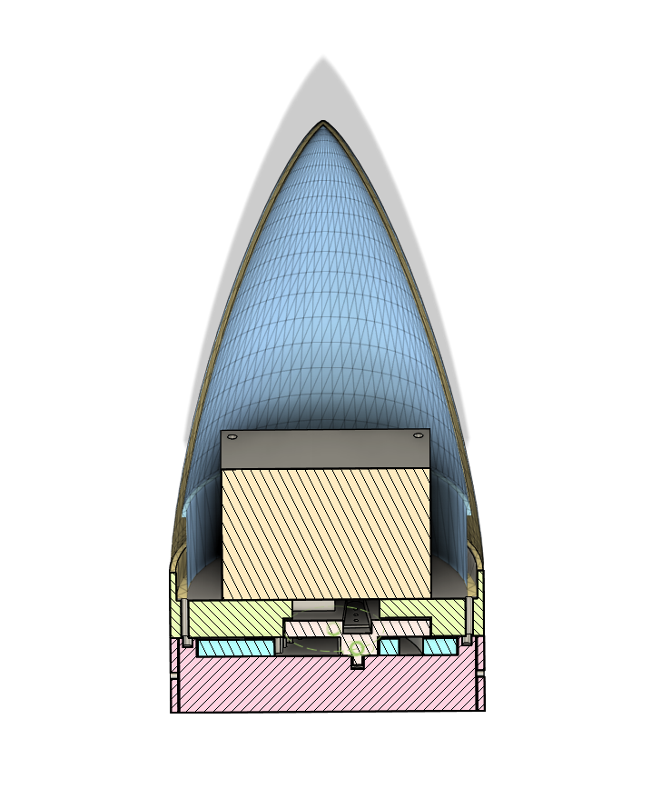

図1.2電装部品設置位置

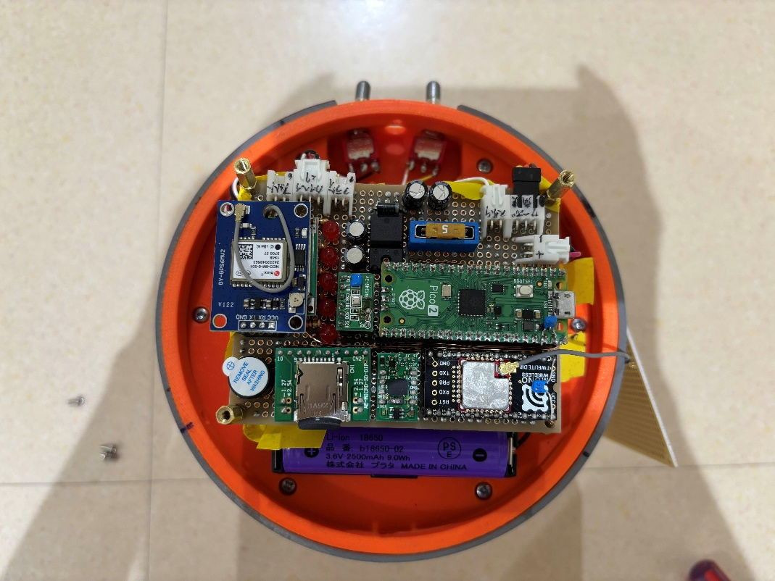
図1.3メイン回路

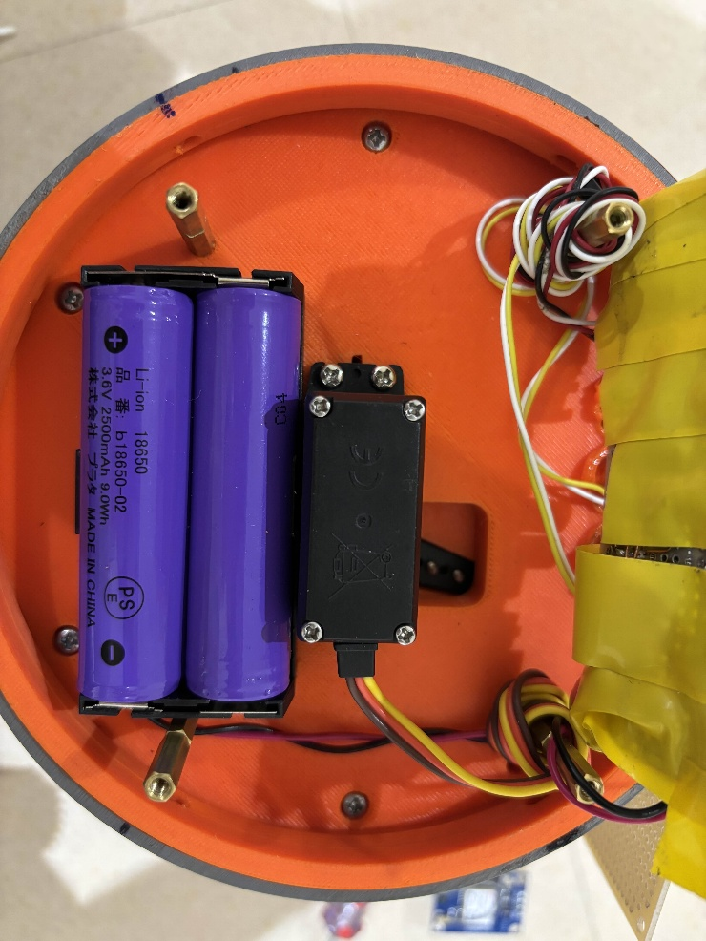
図1.4バッテリー位置

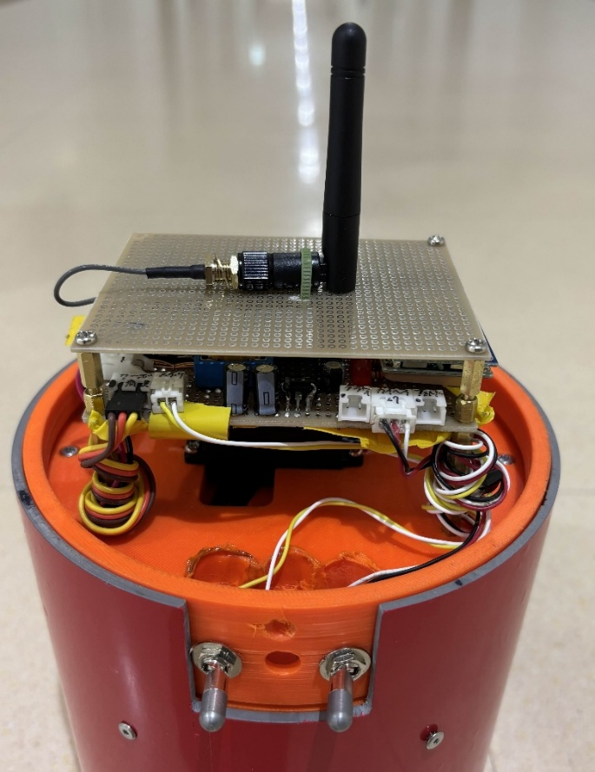
図1.5アンテナ位置

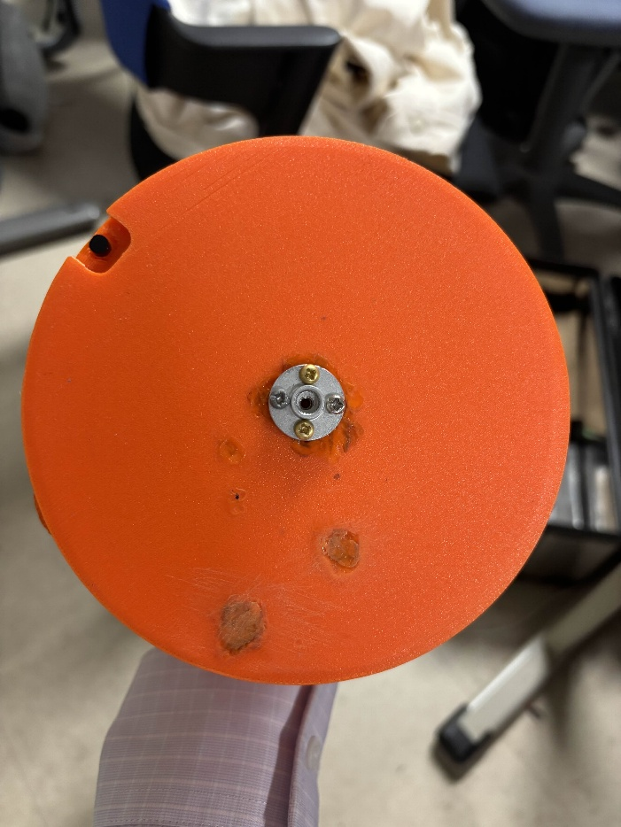

フォトトランジスタ

図1.6フォトトランジスタ位置

電源系

電源系概要

本システムでは、バッテリー隣接部にロック付きスライドスイッチを設置し、全体の電源を一括で ON/OFF 可能とした。このスイッチはコネクターに接続し、スイッチを機体外部に設置する。さらに、LiPoバッテリーの突入電流による電子部品への影響を防ぐため、ヒューズ を直列に配置した。電源構成としては、バッテリー電圧をロジック駆動に適した 5 V へ変換するため、3端子レギュレーター を用いた降圧回路を実装している。また、モーターおよびマイコンが同一の電源を使用するため、発生する電源ノイズによってマイコンがリセットされることを防ぐ目的で、異なる容量のコンデンサーを並列接続し、電圧の安定化を図った。生成された 5 V 電源は、マイコン（Raspberry Pi Pico 2）サーボモーターに供給される。一方で、各種センサ に必要な 3.3 V 系ロジック電源については、Pico 2 の 3.3 V 出力ピン（3.3OUT） から分配している。さらに、回路の状態を容易に把握できるよう、UI 用 LED を実装した加えて、警告用ブザーを搭載することで、エラー発生時即座に認識できるようにしている。また、地上試験の利便性を考慮し、ロケット本体とノーズコーン部の設置・分離確認を容易に行えるよう、ロック付きスライドスイッチによる開閉操作スイッチを設置した。これにより、解放機構の動作確認を効率的に実施可能にした。こちらのスイッチもコネクターに接続し、スイッチを機体外部に設置する。

以下に図2.1.1 (全体回路図)、図2.1.2 (簡易回路図)を記載する。またその画像は以下のURLにて公開している。
https://drive.google.com/drive/u/0/folders/1RHjkNRmUu_iscs9nFjS4U50w7avOzMhE

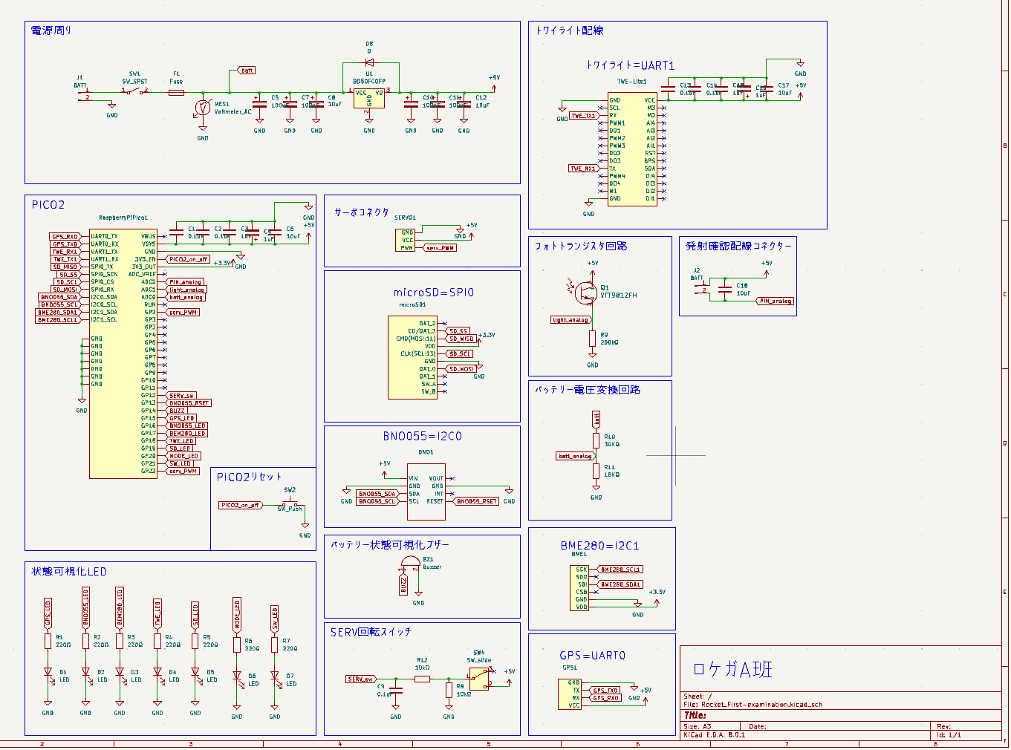
図2.1.1 全体回路図

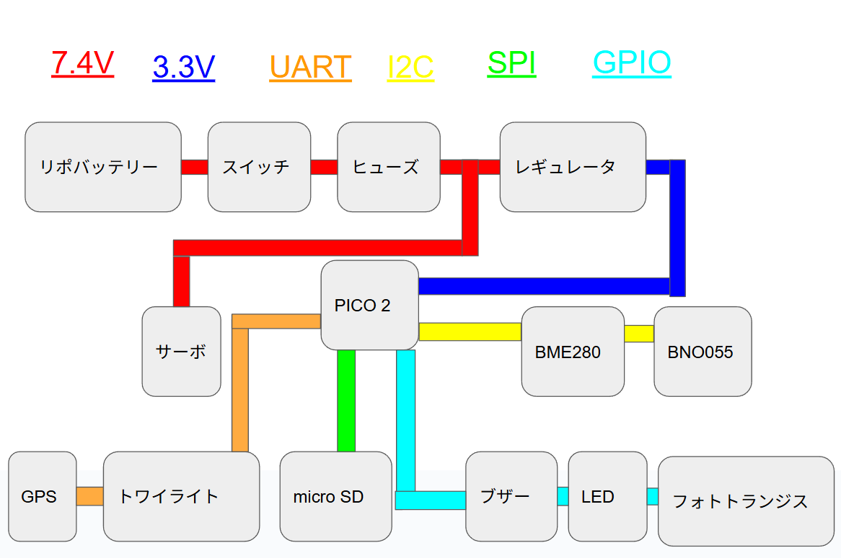
図2.1.2 簡易回路図

LIPOバッテリーの使用
【 商品 】
名前 ：プラタ b18650-02 18650 リチウムイオン充電池 3.6V 2500mAh ボタントップ 保護回路付き
販売会社：プラタ

【スペック】
サイズ(約):長さ70×直径18.5mm
重さ(約):48g
容量:2500mA 9.25Wh
電圧:3.7V
認証:PSE
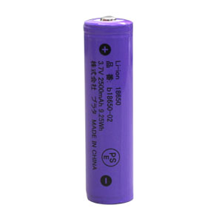

図2.1.4使用するバッテリー

機体に搭載するすべての電子機器をこのバッテリー１つで動かす。今回使用するバッテリーサイズは上記（スペック）を示し、この電池を２個直列にして使用する。

安全対策
リチウムイオンバッテリーを使用するにあたって、安全対策と して以下を行う。
・密閉した空間で使用しない。
・あらかじめ塩水を持参し、バッテリー発熱時はそれに浸し放電を行う。
・持ち運びは衝撃吸収バッグに入れ、バッテリーに衝撃を加えないように注意を 払う。
・過去の打ち上げに使用したバッテリーは使用しない。
・亀裂や膨らみ、発熱等の異常が見られるバッテリーは使用しない。
・リチウムイオンバッテリーの充電中はバッテリーから離れない、また、充電に は専用の 充電器を用いる。
・ バッテリー発火時、周りから可燃物を取り除き鎮火待機を行う。可燃物除去が 難しい 場合には消火剤を使用し、可燃物のない場所へ運搬を行う。
・ バッテリーは電装チューブ内に固定し可燃性の部品が接していないことを確認 する。 また、パラシュートの布やコードは開放チューブに搭載しバッテリーと 接触しないようにする。
・打ち上げに使用したバッテリーは１週間ほど塩水に浸して完全放電させた後、自治体のルールに従って処分する。万が一発火した場合は消火剤を使い消化させる。
・以上のことを関係者全員に周知を行い徹底させる。

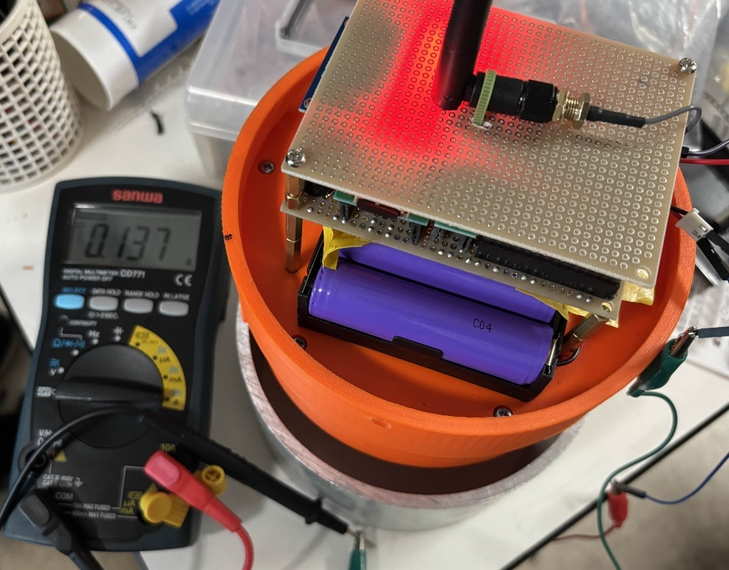

図2.1放電電流計測の様子

・減速装置放出機構、ロガーは機体組み立て後の待機時間が稼働時間よりも長くなる
ことを考慮し、ロック付きトグルスイッチを取り付けることで発射直前に電源を入れられるようにしている。

次に、電源を入れてからの減速装置放出機構の稼働時間を示す。待機時の消費電流
の最大値は 0.138 A である。図 2.1. に測定した電流値を示す。今回使用するバッテリー
ーは公称容量が 2500 mAh である。稼働時間は以下の式より、

2500mAh/138mAh≈18.11h

以上より、稼働時間は約18時間30分となる。これはサーボモーターに対して常に0度の値を送信し続けた場合の結果であり、バッテリー容量としては十分であると判断できる。

外部給電
今回の打ち上げでは機体外部からの電源供給は行わない。

バッテリーの固定と瞬断対策
今回使用する減速装置放出機構は通常の状態が閉であるため、バッテリーの脱落、
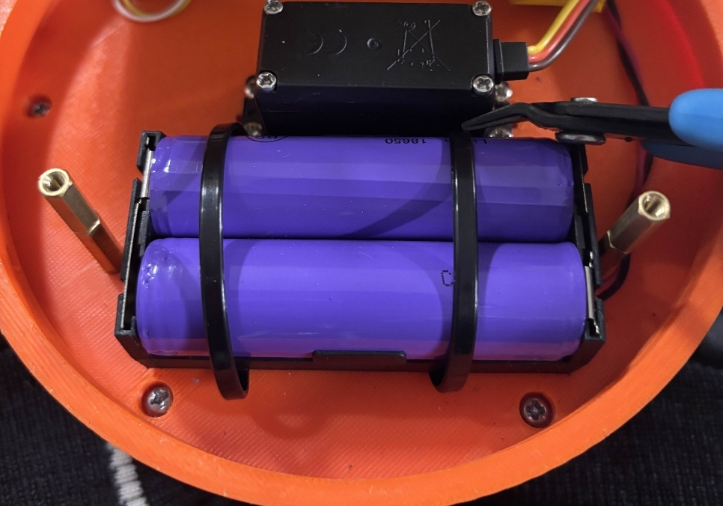
断線、瞬断など電源の喪失が発生しても異常動作しないと考えられる。また、電池はメイン基板下のユニバーサル基盤固定したうえ、XHコネクターで基板に接続するため、振動により外れるまたは断線することはないと考えられる。以下に実際の写真を提示する。
図2.2バッテリー固定部

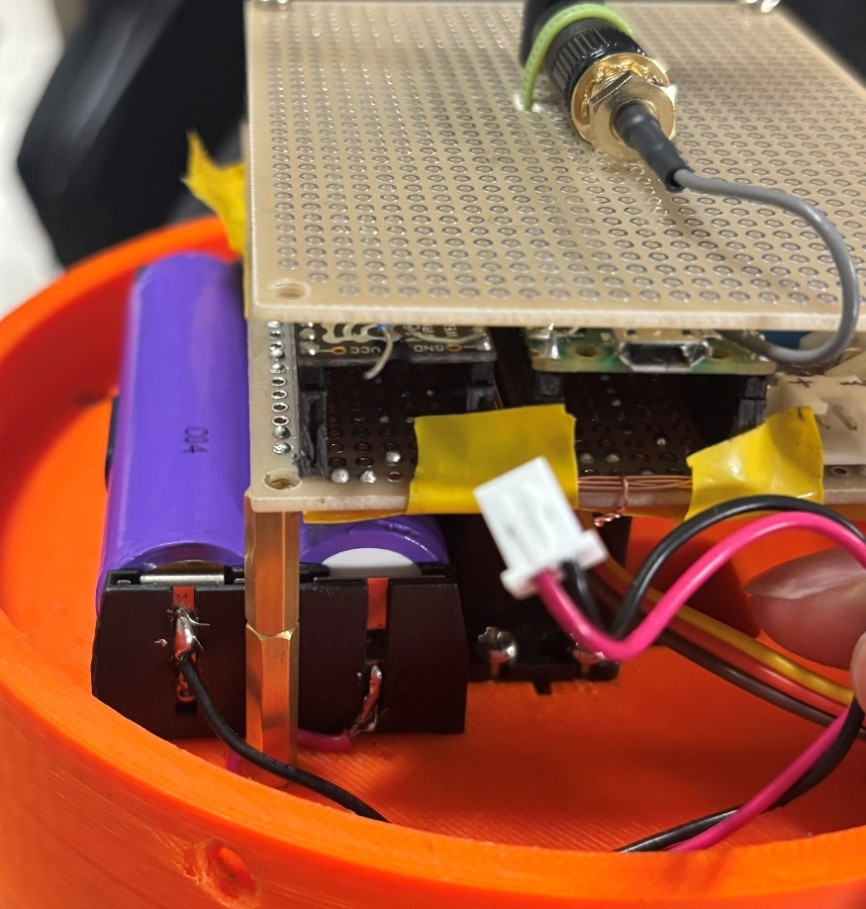
図2.3バッテリー接続部

状態遷移条件

ここで提示している値はすべて仮とし、今後実験、シミュレーションの結果から最適な値に変更していくものとする。

離床検知条件

フライトピンが抜けている
AND
以下のいずれかを満たす：

・加速度センサの Z 軸の値が 2G を超えた状態が 0.2 s 継続
（しきい値は今後の実験により調整予定）
・気圧による離床検知をなくす。詳細は以下に記述している。

減速装置放出機構用サーボモーター作動条件

- 通常動作
離床検知からT1 [s]が T2[s]以上経過
AND
加速度から「燃焼終了」が確認できる状態

② 割り込み処理（緊急系統）
地上から解放指令が送信された
AND
加速度から「燃焼終了」が確認できる状態
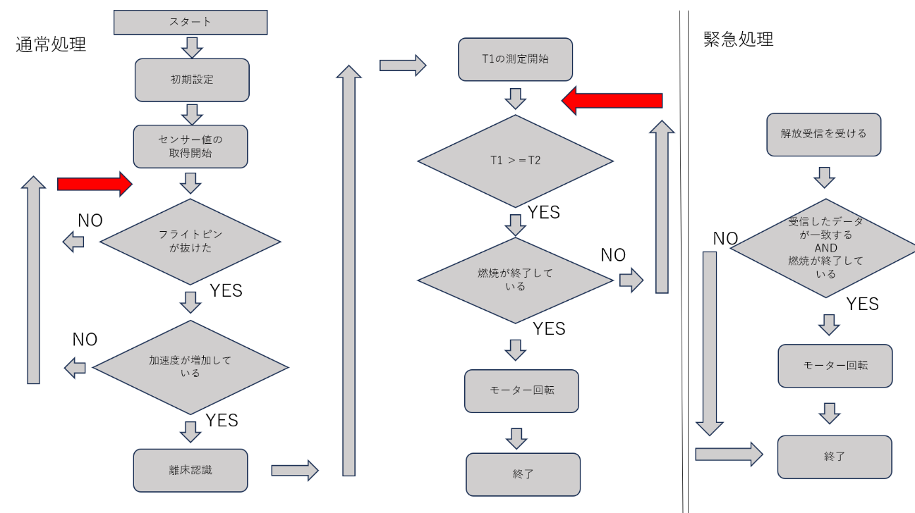
図 3.1フローチャート

状態遷移プロセスの全体像
本機体における状態遷移は以下の流れで構成されている。まず、離床検知を行う。離床は「フライトピンが抜けている」ことを前提条件とし、さらに加速度センサおよび気圧センサの情報を組み合わせて判定する。具体的には、加速度センサの Z 軸が 19.6s/m^2(2 G) を超えた状態が 0.2 秒以上継続した場合、離床が検知されたと判断する。この二重判定により、輸送時や設置時の誤作動を防ぎ、正確な離床検知を実現する。(フライトピンの主な概要については以下の「フライトピンの検知」に記載)

離床が検知されると、次に加速度よる飛行状態の監視を行う。加速度センサは燃焼中であるか否かを判定するために使用され、Z 軸加速度が事前に設定された閾値を下回った場合をもって燃焼終了と判断する。これにより、燃焼中に誤って減速装置が展開することを防ぐ。(加速度を用いたアルゴリズムと取得データの予想は以下の「加速度センサの検知」に記載)

さらに、時間判定を導入する。フライトピンが抜けたことを認識した時点から経過時間を計測し、これを時間変数 T₁ と定義する。そしてシミュレーション結果に基づいて設定された時間閾値 T₂ を設け、T₁ が T₂ を超えるまでは減速装置が作動しないよう制御する。これにより、燃焼中の誤作動を確実に回避することが可能になる。(T₁ 、T₂についての定義方法については以下の「時間閾値[T₁]時間閾値[T2]の決定方法」に記載する)

その後、条件をすべて満たした段階で、サーボモーター駆動による解放機構が作動する。サーボモーターは回転カム方式とスライドピンロック機構を組み合わせた構造を持ち、ノーズコーンと機体本体を確実に分離する。

加えて、本機体にはアルゴリズムの不備や予期せぬ異常、あるいはセンサの誤作動によって通常の解放が行われなかった場合に備え、緊急解放システムを搭載している。このシステムでは、地上のPCから無線を介して解放指令を送信する仕組みを採用している。誤送信や電波干渉を防止するため、送信される信号は一定の長さを持つ条件を持った数列に設定される。受信したデータが前もって設定されている条件を満たしている場合かつ、燃焼が終了していることを検出したときのみ解放を行う。これにより、誤解放や解放失敗のリスクを最小限に抑え、通信における安全性を確保している。(通信方式の詳細は以下の「通信における安全性の確保法」に記載)

以上のように、本機体の状態遷移プロセスは

通常処理 「離床検知 → 加速度→ 時間判定 → サーボ駆動」
緊急処理 「加速度判定→緊急解放指令→サーボ駆動」

という多段階の判定フローで構築されており、冗長性と安全性を両立させている。これにより、通常飛行時の確実な減速装置展開と、異常時の緊急対応の双方が保証される。

フライトピンの検知
・フライトピンの誤作動を防ぐため、本機体ではハードウェアおよびソフトウェアの双方でチャタリング対策およびノイズ対策を施している。ハードウェア面では、マイコンの GPIO ピン直前に 1 µF のコンデンサーを設置し、チャタリングや外部ノイズによる誤検知を抑制している。ソフトウェア面では、0.2 秒以上連続してピンが外れている状態を検知した場合にのみ「フライトピンが外れた」と判断する。また、ヒューマンエラーを防ぐため、フライトピンの状態を目視で確認できる LED を搭載しており、外れている場合は LED が OFF、装着されている場合は LED が ON になるように設計されている。これにより、フライトピンの取り付け状態を簡単に確認でき、安全性を向上させている。

時間閾値[T₁]時間閾値[T2]の決定方法
・時間判定は、離床認識から減速装置作動までの安全マージンを確保するために導入される制御要素である。離床検知を認識した時点を起点として経過時間を計測し、この経過時間を 時間変数 T₁ と定義する。一方、時間閾値 T₂ はシミュレーション結果に基づいて設定され、T₁ が T₂ を超えるまでは減速装置が動作しない制御を行う。

T₂ の決定方法については、ロケットが打ち上げられてから最高高度（頂点）に到達するまでに要する時間をシミュレーションによって算出し、それを基準に設定する。具体的には、離床検知には最低でも一定の時間を要するため、その時間をシミュレーション結果から差し引き、これを閾値として用いる。また、サーボモーターに指令が送られてから実際に機構が作動するまでには遅延が生じるため、その時間を計測してさらに差し引き、最終的な閾値を決定する。

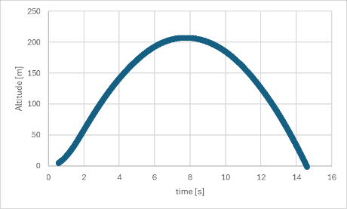
この方法を採用することで、減速装置の展開条件が最高高度付近（頂点到達直前）でのみ成立しやすくなり、燃焼中に誤って装置が作動してしまうリスクを低減することができる。なお、この設定は理論値だけでなく、外乱や実環境の影響を考慮した経験的な安全余裕を含んでおり、必要に応じて実際の飛行試験の結果を反映して調整を行う。
図3.2高度時間グラフ

図3.2はA班のシミュレーションの結果である。これよりロケットは7.74秒後に頂点に到達することがわかる。離床検出に20msかかるため、
T2=7.74-0.02=7.72
これよりT2は7.72秒とする。

加速度センサの検知
・加速度センサは、ロケットの離床検知、燃焼終了判定、および減速装置展開タイミングの算出に用いられる。本システムでは、センサのリニア加速度モード（重力を除去した値）ではなく、あえて重力を含む生の加速度データを利用する。これは、重力除去済みデータが不安定で精度が低下する場合があるためである。

燃焼終了判定は、機体側で加速度データを確認し、Z軸方向の加速度があらかじめ設定した閾値を下回った場合にのみ解放処理を実行する仕組みとした。ロケットの加速度挙動を考慮すると、飛行は大きく二つの運動に分けられる。第一に、発射から燃焼中にかけての区間では、推力により加速度が増減する運動である。第二に、燃焼終了後から着水までの区間では、鉛直投げ上げ運動が行われる。

具体的には、ロケットが海上で静止している間、加速度センサはZ軸が約 1G を示す。ただし射角があるため完全に1Gとはならない。打ち上げが開始されると、推力により加速度は一時的に正の値に大きく変化する。燃焼が終了すると上向きの推力は失われ、ロケットは鉛直投げ上げ運動に移行する。この際、加速度センサは全軸で 0 m/s² 付近の値を示すことになる。頂点に達すると自由落下運動が始まり、落下速度が増すにつれて空気抵抗が増大し、最終的に重力と釣り合って終端速度に達する。このとき、加速度センサの各軸の値は姿勢変化に応じて揺らぐものの、3軸合成値としては約 1G を示すことになる。着水直後には急激な減速が発生するため、大きな加速度を記録する。これは水面との衝突条件によって未知数である。その後、機体が浮遊している間は姿勢が不定であるため、やはり3軸の加速度センサの合成値が約 1G を示すと考えられる。この挙動は過去の打ち上げデータとシミュレーションから考察されたものであり、図3.3、図3.4にそのデータを示す。

以上のことから、燃焼終了判定は以下の順序で行う。まず、離床が検知されているか確認する。次に、Z軸加速度が 2G 以上であるかを確認し、その後再び加速度が設定した閾値を下回ったかを判断する。これらの条件がすべて順に満たされた場合に燃焼が終了したと判断する。この方法は、緊急解放指令における燃焼終了判定にも同様に適用される。この判定ロジックにより、燃焼中にノーズコーンと機体が誤って分離することを防止できる。また、取得した加速度データは、減速装置を展開する最適なタイミングの算出にも利用され、ロケット飛行の安全性を高める上で極めて重要な役割を担う。

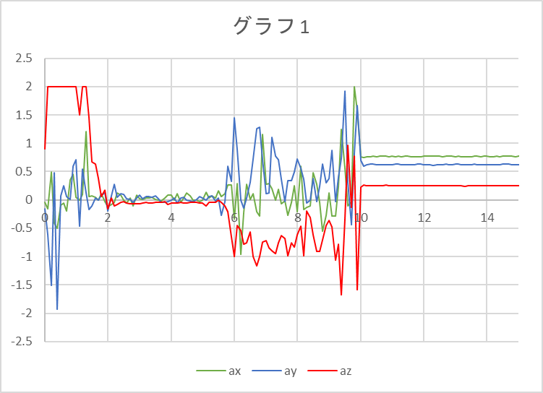

================================================================

図3.3過去の打ち上げデータ
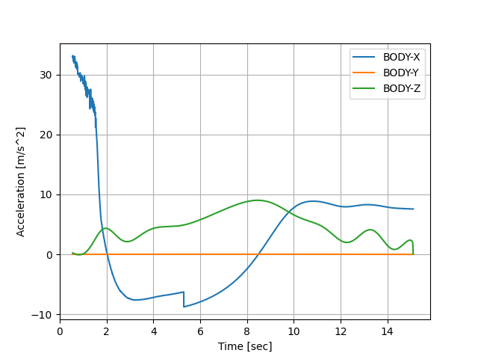

図3.4A班ロケットの加速度データ①

気圧センサの検知

以下の表は、4号館エレベーターを1階から9階まで上昇させた際に取得したデータを示している。 横軸は時間 [ms]、縦軸は気圧 [hPa] を表す。

本実験の結果、離床検知において気圧変化の利用は不適切であると判断し、採用しないこととした。 詳細な検討内容については、5.2.2「気圧を使用した離床検知」に記載する。
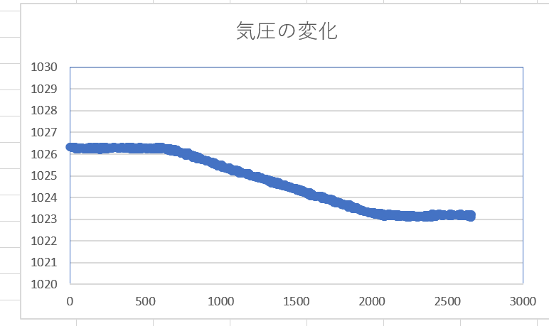
図3.5気圧の変化

緊急系統の安全性
・本機体では、アルゴリズムの不備や予期せぬセンサ値、異常事態によりパラシュートが展開せず、弾道飛行してしまう可能性に備え、PC からの 緊急解放指令 を受信するシステムを設計している。この通信は通常のセンサーデータ送受信とは異なり、「解放せよ」という 1 種類の命令を確実に伝えることのみを目的とする。したがって、ロケット本体にはあらかじめ定義された認識コード（信号パターン）を記録しておき、受信したデータがその認識コードと一致した場合かつ、燃焼が終了している場合にのみ解放処理を実行する。燃焼の終了判断基準については上記の加速度センサの検知に記載。

誤送信や電波干渉による誤作動を防ぐため、以下の工夫を行う：

・認識コードの多重化：単純な 1 バイトや短い信号ではなく、例えば 16 ビット以上の特定のビット列を繰り返し送信する。

・エラー耐性：受信データの一部にノイズが乗っても判定できるよう、誤り訂正符号（CRC やチェックサム）を付加する。

・一致条件の厳格化：ロケット側は「複数回連続で認識コードが一致した場合のみ解放を実行する」という条件を設ける。

具体的な例としては、
「0xAA55AA55 」

以上のような高低パターンが明確な 32 ビットデータを送信し、ロケット側では CRC16 による確認を行い、2 回連続で正しく受信した場合のみ解放する といった方式を採用する。

本機体における緊急系統は、通常のアルゴリズムが不具合や異常によって作動しなかった場合に備えた独立した安全機構である。その設計思想として、まずエンジン燃焼中に減速装置が誤って展開されることがないよう、PCから緊急解放指令を受信した後であっても、機体側では加速度データを確認し、事前に設定した閾値を満たした場合にのみ解放処理を実行する仕組みとした。これにより、誤信号やタイミングの早い解放を防止できる。

PC側では観測者が打ち上げの様子を目視により監視し、ロケットの燃焼が終了していること、さらに頂点に到達して落下が始まってから2秒以上が経過しても減速装置が展開されていないことを条件として判断を行う。これらの状況が確認された場合、観測者の判断に基づき緊急解放信号が送信される。機体はその信号を受信した後に最終的な加速度判定を行い、条件を満たした場合にのみ減速装置を展開する。

このように、観測者による目視監視と機体側センサによる最終確認という二重の仕組みを組み合わせることで、通常アルゴリズムが機能しなかった場合でも確実に減速装置を展開し、機体の安全性を高めている。

全センサにおけるノイズおよび外れ値の除去について
本機体では、各センサから得られる値に対し、ノイズや一時的な外れ値の影響を低減する仕組みを導入する。センサは環境要因や瞬間的な異常で大きな値を示す場合があり、そのままトリガー条件に使用すると誤作動の原因となる。そのため、データの平滑化処理を行う。

まず、センサの値を時間に対して二次関数で近似する。時間を t、センサ値を y とすると、

y=ax^2+bt+c

と表される。ここで係数a.b.cは未知数であるが、直近3点のデータ (t1,y1),(t2,y2),(t3,y3)を代入して連立方程式を解くことで決定できる。

さらに、その二次関数を用いて各時刻

𝑡1,𝑡2,𝑡3 ​

に対応する推定値を再計算し、それらを平均することで「放物線的に重みづけされた平均値」を得る。これにより、最新のセンサ値を単に参照するのではなく、過去の傾向を反映した形でノイズや外れ値の影響を抑えた平滑化が可能となる。
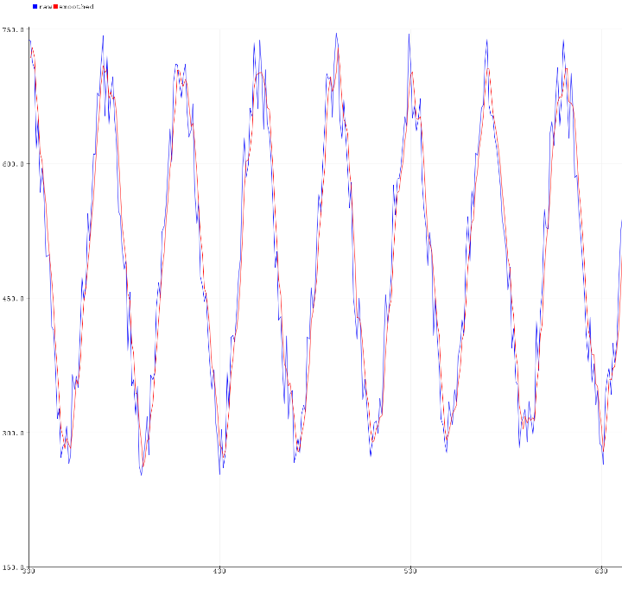

図3.6ノイズ除去前後の値 全体

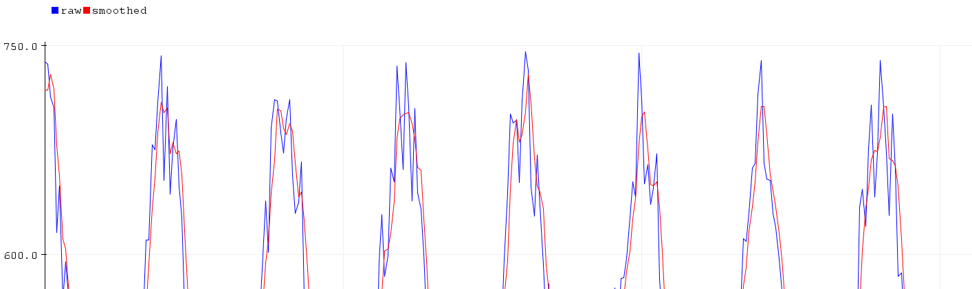

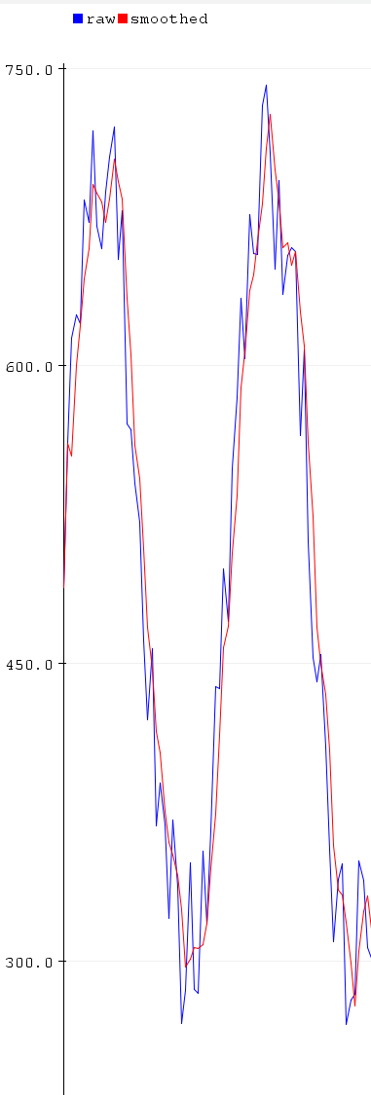
図3.7ノイズ除去前後の値 詳細
図3.8ノイズ除去前後の値 詳細

無線機の諸元
以下に提示しているチャンネルは仮であり、後日他のチームや団体と調整して決定する。

・本機体では、ロケット本体から地上局へセンサーデータを送信・受信するために、TWE-Lite RED（トワイライト・レッド） を無線機として使用する。

表 4.1周波数-チャンネル対応表
型番 | TWE-Lite RED
使用チャンネル | 13 ,18 ,23
中心周波数 | 2415 ,2449 ,2465 MHz
無線規格 | IEEE802.15.4
送信方式 | 変調方式：O-QPSK(オフセット四位相偏移変調) 拡散方式：直接拡散方式(DSSS)
通信周波数 | 2.4 GHz
帯域幅 | 2 MHz

表 4.2 GSE無線モジュール緒言
型番 | TWE-Lite RED
無線規格 | 13 ,18 ,23
送信方式 | 変調方式：O-QPSK(オフセット四位相偏移変調)  拡散方式：直接拡散方式(DSSS)
送信方式 | 2.4 GHz
帯域幅 | 2 MHz

動作検証
5.1.無線機の通信試験
検証方法：
地上局を固定する。実際に使うボディーチューブ内に固定した基板を移動させ、
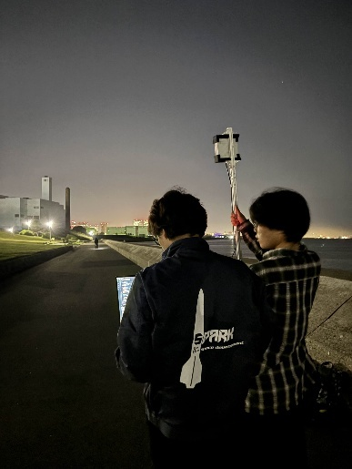
データが何 m離れた場所まで受信できるかを確認する。通信距離は、地上局の座標と、受信データの中で最も地上局から離れた位置を示す座標との間の距離を計測することで算出し、御宿での打ち上げ実験に必要な通信距離を満たしているかを検証する。
検証は、直線で可能な限り障害物がない場所で行う。
図4.1無線動作試験の様子

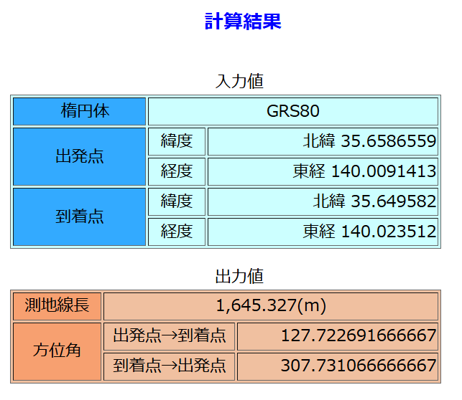
検証結果：
図4.2無線動作試験結果

・送信したデータは、実際の打ち上げ時に送信されるデータと同じセンサ数およびフォーマットのものを使用した。その結果、出発地点（北緯35.6586559度、東経140.0091413度）から到着地点（北緯35.649582度、東経140.023512度）までの通信が確認された。

計測の結果、通信可能距離は 1645.327 m であった。詳細な結果は図4.2および同表に示す。なお、2点間の距離は以下の国土地理院のサイトを用いて算出した。

https://vldb.gsi.go.jp/sokuchi/surveycalc/surveycalc/bl2stf.html

今回の検証を実施した場所は見通しの良い市街地の道路である。そのため、実験場におけるダウンリンク可能距離は、今回の結果と異なる可能性がある。
しかし、今回の検証で得られた通信距離は射点間ダウンレンジよりも長く、ロスト対策として十分な通信性能を有していると考えられるためこの機構を採用する。

5.2. 離床検知の動作検証
5.2.1.加速度を使用した離床検知
検証方法：
フライトピンを抜いた状態でBNO055のZ軸方向に2 G以上の加速度を継続して0.2 s以上加える。このとき、飛行状態に移行することをシリアルモニタで確認する。飛行状態に移行したメッセージがシリアルモニタに表示された場合、成功と判断する。検証後に各センサの値を確認するため、検証中はパソコンでログデータを取得する。

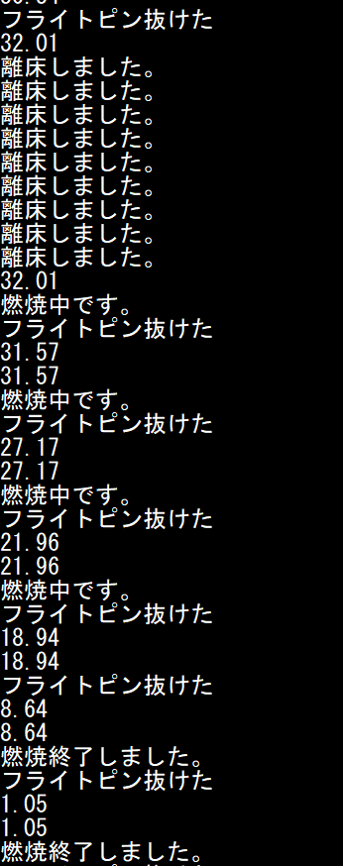
検証結果：
図4.3離床検出ログ

・BNO055 を用いた離床検知の条件は、「フライトピンが抜けていること」および「2 G 以上の加速度が 0.2 秒以上継続して加わること」の 2 点である。
本試験はフライトピンを抜いた状態で実施したため、あとは 2 G 以上の加速度が 0.2 秒以上継続して加わった時点で離床が検知され、飛行状態へと移行する。

図 4.3 に示す離床検出ログより、試験開始当初は「フライトピンが抜けた」という信号のみが送信されていたが、計器を上方向に大きく振ることで「離床検知しました」という信号が出力された。このことから、離床検知機構が設計どおり正常に動作していることが確認できた。したがって、本機構は実際の飛行環境においても離床判定に有効であると考えられる。

動作試験動画は以下のURLに掲示する。
https://drive.google.com/file/d/1wz8BtAvR560NBKRkzeNsYkAywXnZVjuX/view?usp=drive_link

5.2.2.気圧を使用した離床検知
検証方法：
フライトピンを抜いた状態で、上昇中のエレベーターに乗る。気圧の減少が検知され飛行状態に移行することをシリアルモニタで確認する。飛行状態に移行したメッセージがシリアルモニタに表示された場合、成功と判断する。検証後に各センサの値を確認するため、検証中はパソコンでログデータを取得する。

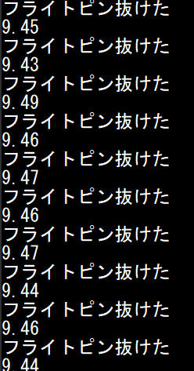
検証結果：
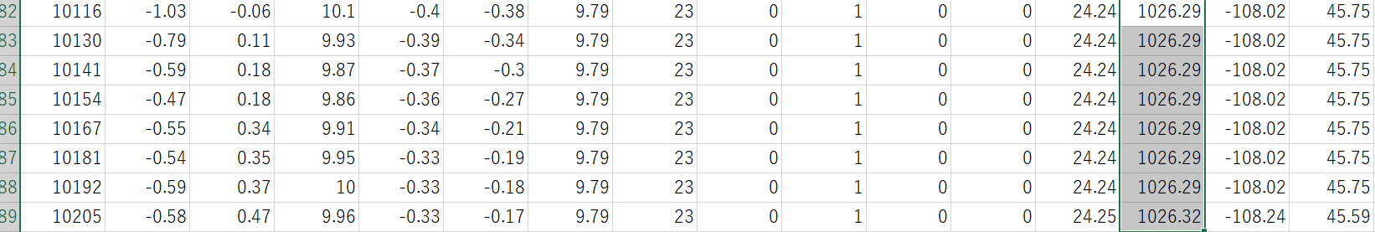
図4.4離床検出ログ
図4.5離床検出ログ

・フライトピンを抜いた状態でエレベーターに乗り上昇させたところ、気圧の減少を検知することができた。しかし、4号館エレベーターにおいて1階から9階まで上昇した際、飛行状態への移行を示すメッセージはシリアルモニタ上に表示されず、離床判定には至らなかった。図4.5の青枠部分は気圧、緑枠部分は時間を示している。青枠より、エレベーター上昇中の気圧変化は非常に小さく数ミリ秒単位でサンプリングを行う場合、気圧変化を連続的に取得することは困難であると分かった。サンプリングレートを下げることで連続的な変化を検出することは可能だが、その場合、実際の離床より遅れて離床を検知する可能性があり、現実的な運用には適さない。以上の理由から、離床検知に気圧データを用いる方式は不適切であると判断し、本システムでは採用しないこととした。

動作試験動画は以下のURLに掲示する。
https://drive.google.com/file/d/1tUw3TRFchsrAZQJiPPjY2O6j42Tlxm-r/view?usp=drive_link
5.3.減速装置放出機構用サーボモーター作動条件の動作検証
5.3.1. 通常作動によるサーボモーター作動
検証方法：
離床条件クリア後、BNO055のZ軸方向に1G以下の加速度を加える。このとき、燃焼終了が検知されたことをシリアルモニタ上で確認する。その後離床検知から計測していたT1がT2を超え、サーボモーターが作動することを確認する。燃焼終了の検知と、サーボモーターの作動が確認された場合、成功と判断する。検証後に各センサの値を確認するため、検証中はパソコンでログデータを取得する。この検証では、T2は10 sと仮定して行う。

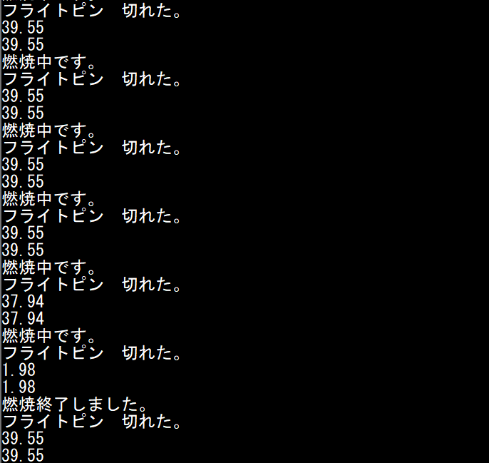
検証結果：プログラム完成次第検証予定

離床検知

燃焼終了

10秒後↓
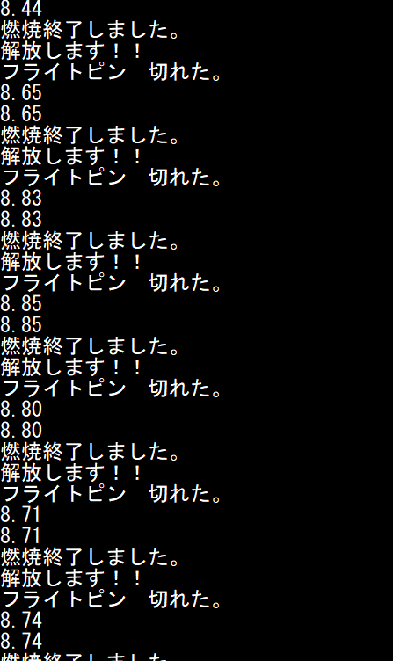

解放信号

図4.6通常作動によるサーボモーター作動試験結果

・図5.6の緑枠で示した部分では、加速度が約39 m/s²を記録しており、上方向への加速が加わったことで、燃焼中であることを検知したことが確認できる。したがって、この区間では離床検知が正常に行われていると判断できる。

続いて、青枠部分で加速度が1.98 m/s²まで急減し、これにより燃焼が終了し、機体が落下している状態を検知したと確認できる。この時点で、設計どおり燃焼終了信号が出力されていることが確認できた。離床検知後、加速度が9.8 m/s²を下回った際に燃焼終了として認識されており、処理が正常に動作していることを示している。さらに、燃焼終了から約10秒後にT2トリガーが作動し、紫枠で示したように解放信号が送信されていることが確認された。本動作試験では、搭載計器を手動で振り、約2 Gの加速度を加えて実施しているため、燃焼中から燃焼終了までの時間が数ミリ秒と短い。そのため、燃焼終了から約10秒後に解放信号が送信されるという挙動は、設計どおり正常であるといえる。

以上の結果より、本機構は設計通りに動作しており、信頼性が確認されたため、この機構を採用する。

動作試験動画は以下のURLに掲示する。
https://drive.google.com/file/d/1k1aEQ9utXOUvwDYCfP8eIYrOtyeN9cyD/view?usp=drive_link

5.3.2. 燃焼終了が検知されなった場合の検証
検証方法：
離床条件クリア後、基板を静止させた状態にする。その後離床検知から計測していたT1がT2を超え、サーボモーターが作動しないことを確認する。燃焼終了が検知されていない状態でサーボモーターの作動が確認されなかった場合、成功と判断する。検証後に各センサの値を確認するため、検証中はパソコンでログデータを取得する。この検証では、離床条件をフライトピンのみとし、T2は10 sと仮定して行う。

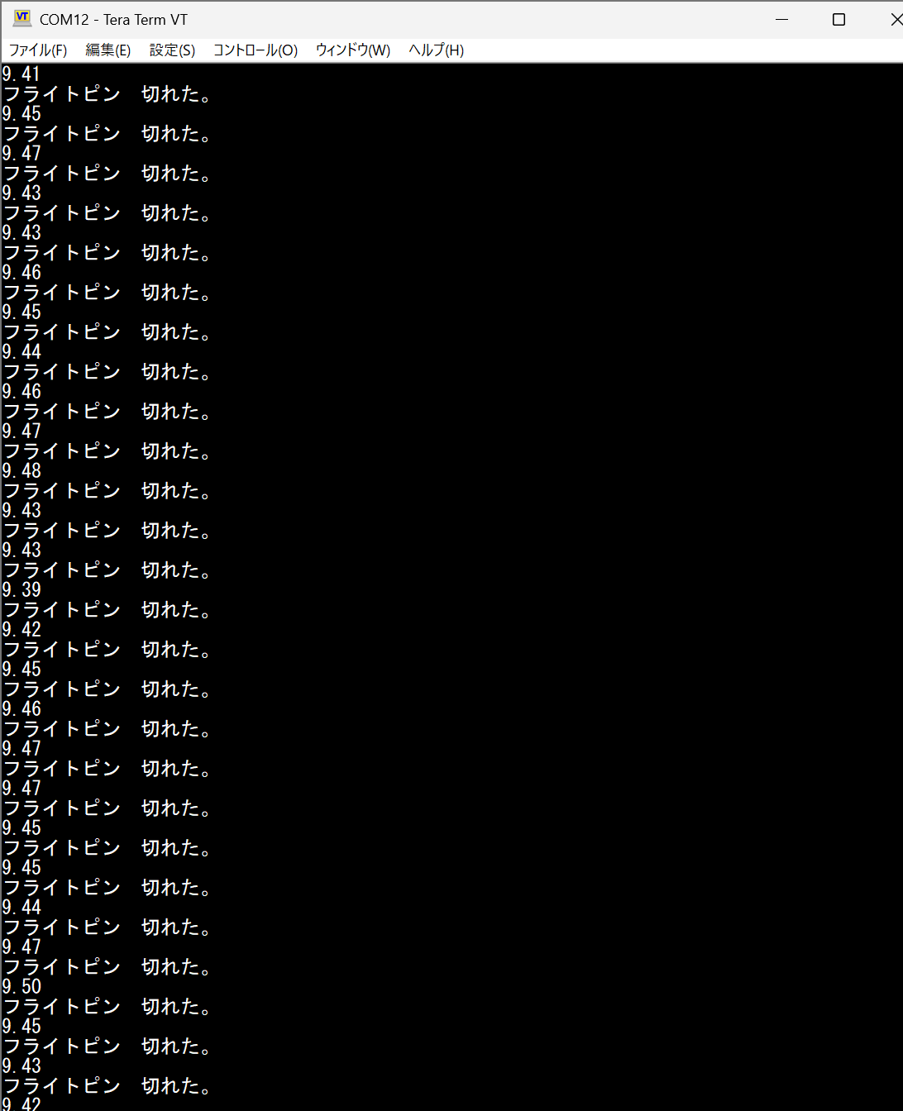
検証結果：
図4.7燃焼が終了しない際の動作検証

・燃焼終了が検知されない場合として想定される状況は、加速度が継続的に上昇し1 Gを下回らない場合、または気圧が連続して低下し続ける場合の2通りである。
実際にこのような環境を長時間再現することは困難であるため、プログラム上で燃焼終了フラグ（false）を固定し、基板を静止させた状態で動作を検証した。

その結果、フライトピンは切断され離床は検知されたものの、20秒経過してもサーボモーターの作動は確認されなかった。
このことから、燃焼終了信号が検知されない場合には誤作動が発生せず、安全に動作が停止することが確認された。したがって、本システムは異常時にも安全性が確保されているといえるためこの機構を採用する。

動作試験動画は以下のURLに掲示する。
https://drive.google.com/file/d/19g_ScQJXK6snP7MpVg5HrgKWJ54fOJ8m/view?usp=drive_link

5.3.3.割り込み処理によるサーボモーター作動②
検証方法：
地上局を固定する。実際に使うボディーチューブ内に基板を固定し、それぞれを室内の見通し距離で約20m離した状態行う。

- 離床検知条件がtrue燃焼終了条件もtrueの設定で地上局から開放指令を送信し、サーボモーターが作動することを確認する。サーボモーターの作動が確認された場合、成功と判断する。

- 離床検知条件、燃焼終了条件の片方もしくはその両方がfalseの設定で地上局から開放指令を送信し、サーボモーターが作動しないことを確認する。サーボモーターの作動しなかった場合、成功と判断する。
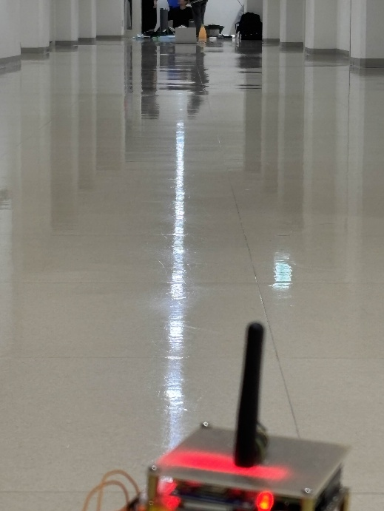

送信機

受信機

図4.8緊急解放動作試験の様子

検証結果：
・離床検知条件がtrue、燃焼終了条件もtrueの設定で地上局から開放指令を送信した際、正常にサーボモーターが動作した。また、離床検知条件、燃焼終了条件の片方もしくはその両方がfalseの設定で地上局から開放指令を送信した場合、サーボモーターが動作することはなかった。このことより、離床検知条件かつ燃焼終了条件の検出が正常に動作している場合、緊急解放信号誤送信による誤開放は動作しないことが言える。以上より、燃焼終了後の緊急解放、燃焼中の誤開放が発生する心配がないためこの機構を採用する。

1の動作試験動画は以下のURLに掲示する。
https://drive.google.com/file/d/12ID9xcFICi72nb8dZBCeURVm_hFgQKI1/view?usp=drive_link
2の動作試験動画は以下のURLに掲示する。
https://drive.google.com/file/d/1JAhJPPSusDU4bFMw4YoD9f_Dg8jheodR/view?usp=drive_link

5.3.4.割り込み処理で誤った情報を受信した場合の検証②
検証方法：
実際に使用する開放指令とは違う構文、バイト数のコマンドや文字列を送信し、それによってサーボモーターが作動しないことを確認する。検証は室内で行う。この検証では何らかの要因で、開放指令とは別の情報を受信してしまうことを想定する。サーボモーターの作動が確認されなかった場合、成功と判断する。



送信機

受信機

図4.9緊急解放動作試験の様子

検証結果：
・実際に使用する開放指令とは異なる構文やバイト数のコマンド、および文字列を送受信機に送信した場合、サーボモーターは動作しなかった。このことから、開放指令信号以外の信号を受信しても開放動作は行われず、指定した信号を受信した場合のみ確実に動作することが確認された。したがって、誤開放が発生するおそれはなく、本機構を採用する。

動作試験動画は以下のURLに掲示する。
https://drive.google.com/file/d/1s_MsAzu4JGI6GFrfr4bfhd4ckPmJXQ6r/view?usp=drive_link

機体から外部放出される装置
・本ロケットは縦型解放を採用しているため機体とノーズコーンが分離する機構になっているが、これらはパラコードによってつながっているため、完全なる分離、外部放出とはならない。

簡易改訂履歴
訂版 | 年月日 | 改訂者 | 改訂内容
1 | 2025/9/10 | 島根 夢之進 | 新規作成
2 | 2025/10/3 | 島根 夢之進 | ・図の位置の変更。  ・スイッチについて詳細情報を追加。  ・ノイズ除去アルゴリズムについての実験結果について追加。
3 | 2025/10/20 | 島根 夢之進 | ・動作試験を追加。
4 | 2025/11/1 | 島根 夢之進 | ・防水について詳細情報を追加。
5 | 2025/11/11 | 島根 夢之進 | ・電池についての詳細情報を追加。

